*Nguyễn Huỳnh Đức Thiện – Y17D – Tổ 21 – MSSV: 111170309*

**BỆNH ÁN**

**I. HÀNH CHÍNH**

1. Họ và tên: Nguyễn Thị Kim C. Giới: Nữ Năm sinh: 1963 (57t)

2. Dân tộc: Kinh

3. Nghề nghiệp: Giáo viên

4. Địa chỉ: Dĩ An, Bình Dương

5. Nhập viện ngày: 05/10/2020 – Lầu 2B: khoa Phẫu thuật tim mạch – BV ĐHYD

6. Số NV: 20-0070792 Số hồ sơ: N20-022453

**II. LÝ DO NV:** Khó thở

**III. BỆNH SỬ:**

BN được chẩn đoán hẹp van động mạch chủ 9 năm nay tại BV ĐHYD, được chỉ đỉnh mổ nhưng BN từ chối. BN được điều trị nội khoa và tái khám thường xuyên đúng lịch tại Viện Tim thành phố HCM. BN không mang theo toa và không nhớ thuốc mình uống.

2 tháng nay, BN thường xuyên thấy khó thở khi đi nhanh #100m, khi gắng sức, liên tục, 2 thì, giảm sau 5p ngồi nghỉ ngơi, BN vẫn làm các công việc đơn giản được mà không khó thở. Không có khó thở kịch phát về đêm, không có khò khè, tím tái.

BN thỉnh thoảng có đau ngực trái, kiểu đau nhói, mức độ nhẹ, lan lên vai, thường khởi phát khi BN vận động mạnh, giảm khi nghỉ ngơi sau 3,4 phút.

BN tái khám tại Viện Tim và được tư vấn phẫu thuật. BN nhập viện ĐHYD.

Trong quá trình bệnh, BN không có phù, không ngất, không đau đầu, không ho. BN ăn uống bình thường, tiểu vàng trong không gắt buốt, tiêu phân vàng đóng khuôn.

*Tình trạng lúc NV:*

- BN tỉnh, tiếp xúc tốt

- M: 73 l/p

- HA: 120/80 mmHg

- NT: 18 l/p

- NĐ: 36.5oC

- SpO2: 92%

**IV. TIỀN CĂN:**

**1. Bản thân:**

- Nội khoa:

+ 9 năm trước: THA đang điều trị

+ Không ĐTĐ, RL lipid máu

+ Không có tiền căn lao, COPD, hen

- Ngoại khoa:

+ Không tiền căn chấn thương, phẫu thuật

- Sản phụ khoa:

+ PARA: 2002

- Thói quen, dị ứng:

+ Không hút thuốc lá

+ Không uống rượu bia

+ Không ghi nhận tiền căn dị ứng

**2. Gia đình:** Chưa ghi nhận tiền căn bệnh lý ác tính, bệnh di truyền

**V. LƯỢC QUA CÁC CƠ QUAN:**

- Tim mạch: Không đau ngực, không hồi hộp đánh trống ngực

- Hô hấp: không khó thở, không ho, không khò khè

- Tiêu hóa: không đau bụng, không chán ăn, không sụt cân, không buồn nôn, không ợ hơi, không ợ chua, đi phân vàng đóng khuôn

- Tiết niệu: Không đau hông lưng, nước tiểu vàng sậm, tiểu không gắt buốt

- TK – cơ xương khớp: Không đau cơ, sưng đau khớp, không yếu tay chân

**VI. KHÁM:** 06/10/2020

*1. Tổng quát:*

- BN tỉnh, tiếp xúc tốt

- Cân nặng: 53kg Chiều cao: 1,60m BMI: 20.7 → Thể trạng trung bình

- Sinh hiệu:

+ Mạch: 80 l/p

+ HA: 120/70

+ to: 37oC

+ Nhịp thở: 22 l/p

- Da niêm hồng, củng mạc mắt không vàng, môi không khô, lưỡi không dơ

- Không ngón tay dùi trống

- Không phù

- Thở không co kéo cơ hô hấp phụ

*2. Đầu mặt cổ:*

- Đầu mặt cân đối, hộp sọ cân đối, không dị dạng

- Tuyến giáp không to, khí quản không lệch

- Mũi họng không xuất huyết

- Hạch ngoại biên không sờ chạm

- Tĩnh mạch cổ không nổi ở tư thế 45o

*3. Lồng ngực:*

- Lồng ngực cân đối, không sẹo mổ cũ, không có lồng ngực hình thùng

- Lồng ngực di động theo nhịp thở

- Không sao mạch, không tuần hoàn bàng hệ, không xuất huyết, KLS không dãn rộng

- Thở không co khéo cơ hô hấp phụ

*a) Tim:*

- Không ổ đập bất thường

- Mỏm tim nằm ở KLS 5, cách đường trung đòn T 1cm, diện đập 1x2cm

- Hardzer (-), dấu nảy trước ngực (-), không rung miu

- T1 rõ, T2 mờ, tần số 80 l/p, nhịp đều

- Âm thổi tâm thu 3/6 ở KLS 2 bờ phải ức, âm sắc êm dịu, lan lên động mạch cảnh, dạng tràn

- Âm thổi tâm thu 3/6 ở mỏm tim âm sắc êm dịu, lan ra nách dạng tràn

*b) Phổi:*

- Không dấu lép bép dưới da

- Độ dãn nở lồng ngực tốt

- Rung thanh đều 2 bên phế trường

- Gõ trong

- Rì rào phế nang êm dịu 2 bên phế trường

*4. Bụng:*

- Cân đối, di động đều theo nhịp nhở, không sao mạch, không sẹo mổ cũ, không tuần hoàn bàng hệ, không ổ đập bất thường

- Nhu động ruột: 4 lần/phút

- Gõ trong khắp bụng

- Bụng mềm, không điểm đau

- Gan lách không sờ chạm, chiều cao gan khoảng 8cm

*5. Tứ chi cột sống – mạch máu:*

- Cổ mềm

- Khớp không sưng nóng đỏ đau, cột sống không gù vẹo

- Mạch cảnh rõ 2 bên, không âm thổi

- Chi trên: ĐM cánh tay, ĐM quay đều 2 bên, lòng bàn tay và móng tay hồng, huyết áp 2 tay bằng nhau, CRT < 2s

- Chi dưới: Da hồng, ĐM khoeo, ĐM chày sau, ĐM mu chân đều rõ, huyết áp chân và tay không chênh, CRT < 2s

**VII. TÓM TẮT BỆNH ÁN**

BN nữ 57 tuổi, hẹp van ĐMC, nhập viện vì khó thở, bệnh 2 tháng. Qua hỏi bệnh và thăm khám ghi nhận

- Triệu chứng cơ năng:

+ Khó thở khi gắng sức

+ Đau ngực trái khi gắng sức

- Triệu chứng thực thể:

+ Nhịp thở 22l/p

- Âm thổi tâm thu 3/6 ở KLS 2 bờ phải xương ức, âm sắc êm dịu, lan lên động mạch cảnh, dạng tràn

- Âm thổi tâm thu 3/6 ở mỏm tim âm sắc êm dịu, lan ra nách, dạng tràn

- Tiền căn

+ THA 9 năm điều trị ổn

**VIII. ĐẶT VẤN ĐỀ**

- Khó thở

- Đau ngực

- Hội chứng van tim

**IX. CHẨN ĐOÁN:**

1. **Chẩn đoán sơ bộ:** Hẹp van ĐMC, hở van 2 lá, suy tim trái độ 2 (NYHA), giai đoạn C (ACC/AHA), THA

**X. BIỆN LUẬN:**

**Hội chứng suy tim**

Theo Framingham BN có

+ Tiêu chuẩn chính: khó thở khi nằm

+ Tiêu chuẩn phụ: khó thở khi gắng sức

Nghĩ nhiều suy tim (T) vì có tiền căn hẹp van động mạch chủ 9 năm, khó thở khi gắng sức

Không nghĩ suy tim P vì không có gan to, không tĩnh mạch cổ nỗi, không phù.

Phân độ NYHA II vì khó thở khi gắng sức, BN vẫn làm việc nhẹ nhàng quanh nhà được mà không có khó thở.

Phân giai đoạn C theo ACC/AHA vì BN có bệnh lý hẹp van động mạch chủ được chẩn đoán 9 năm trước, hiện tại có triệu chứng khó thở gắng sức.

Nguyên nhân Suy Tim

- Bệnh lý van tim: Nghĩ nhiều vì BN có hẹp van động mạch chủ được chẩn đoán 9 năm trước.

- THA: nghĩ nhiều vì BN được chẩn đoán THA 9 năm, tuy nhiên BN kiểm soát huyết áp tốt

- Bệnh mạch vành: nghĩ nhiều vì BN lớn tuổi thỉnh thoảng có đau ngực kiểu nhói, lan lên vai, kéo dài 3,4 phút, khởi phát khi hoạt động gắng sức, giảm khi nghỉ ngơi tuy nhiên là mức độ nhẹ. Có thể có bệnh mạch vành mạn. → Đo ECG, siêu âm tim, chụp DSA mạch vành kiểm tra.

- Rối loạn nhịp: không nghĩ vì BN có nhịp tim đều

- Bệnh cơ tim: ít nghĩ, nhưng BN lớn tuổi. → Siêu âm tim

**Đau ngực**

- Bệnh động mạch vành mạn: đã biện luận

- Viêm màng ngoài tim. Không nghĩ, vì BN không có đau kiểu màng phổi, không nghe tiếng cọ màn ngoài tim

- Bóc tách động mạch chủ: không nghĩ vì BN không có đau khởi phát đột ngột kéo dài dữ dội không giảm.

- Viêm phổi, màng phổi: không nghĩ

**Hội chứng van tim**

- Âm thổi tâm thu 3/6 ở KLS 2 bờ phải xương ức, âm sắc êm dịu, lan lên động mạch cảnh, dạng tràn nghĩ nhiều là hẹp van động mạch chủ**.**

**-** Âm thổi tâm thu 3/6 ở mỏm tim âm sắc êm dịu, lan ra nách dạng tràn, nghĩ nhiều là hở van 2 lá.

→ Đề nghị siêu âm tim kiểm tra.

**XI. ĐỀ NGHỊ CLS**

1. CLS thường quy

* Công thức máu
* Đường huyết
* BUN, Creatinin máu
* Xquang ngực thẳng
* TPTNT
* ECG
* Bilan lipid máu
* Ion đồ

2. CLS chẩn đoán:

- Siêu âm tim

- CKMB, Troponin, BNP, NT-proBNP

- DSA mạch vành.

**XI. KẾT QUẢ CLS:**

1. **Công thức máu:** không ghi nhận bất thường
2. **Siêu âm tim**

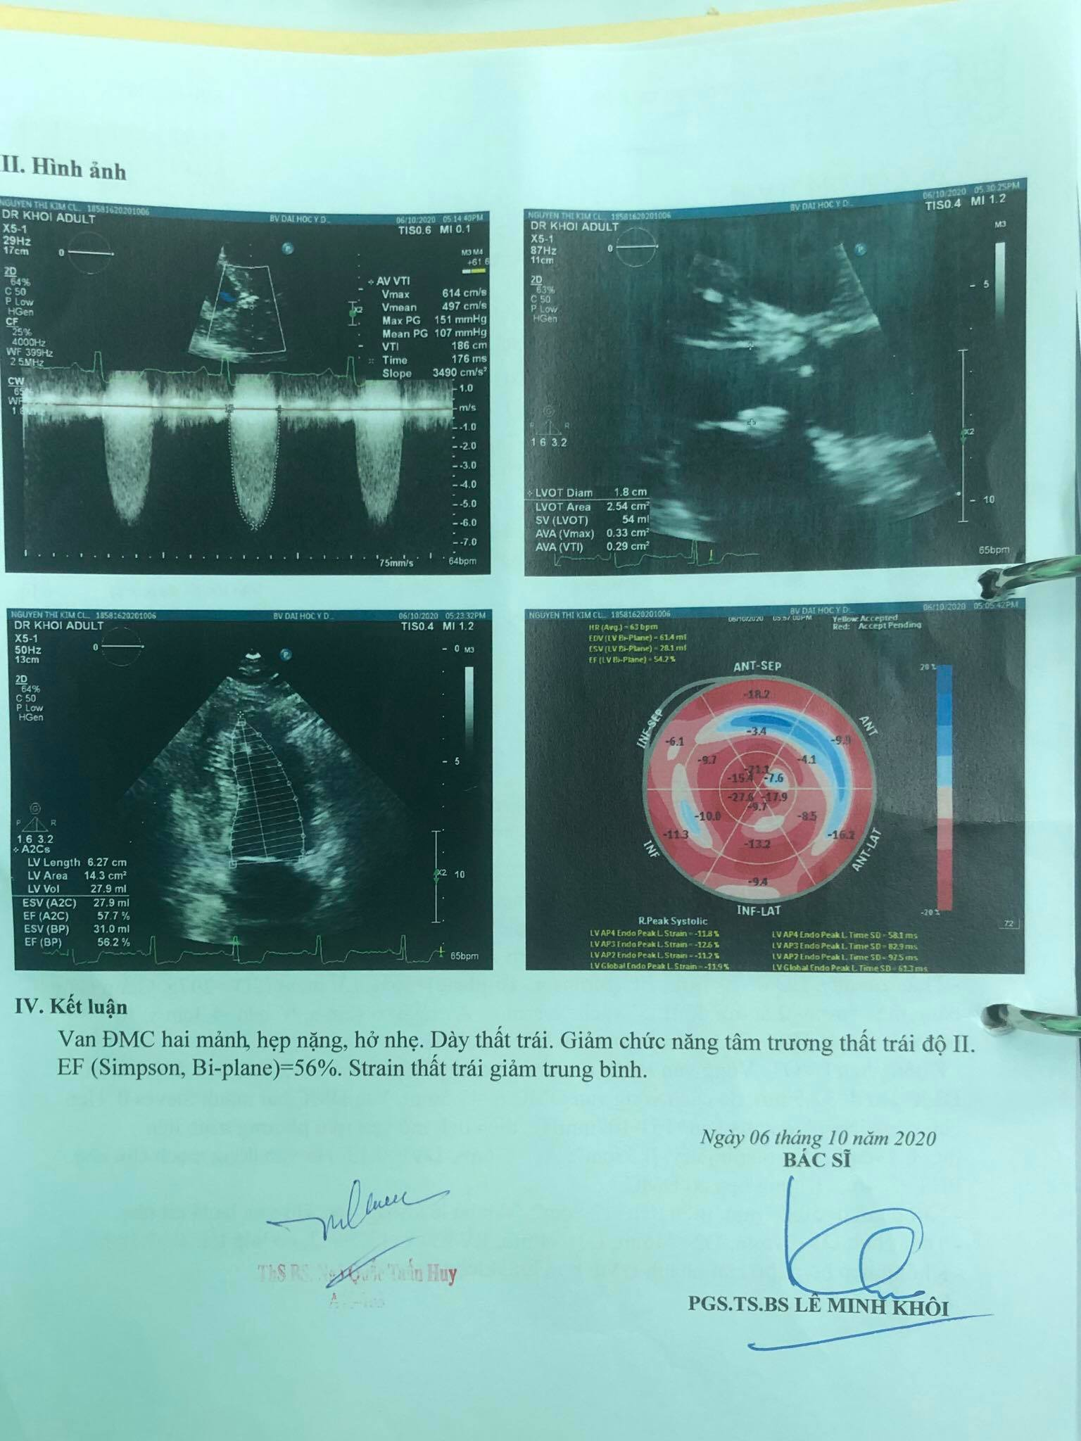

- Van ĐMC 2 mảnh, hẹp nặng, hở nhẹ. Dày thất trái. Giảm chức năng tâm trương thất trái độ II EF=56%. Strain thất trái giảm trung bình

1. **ECG**

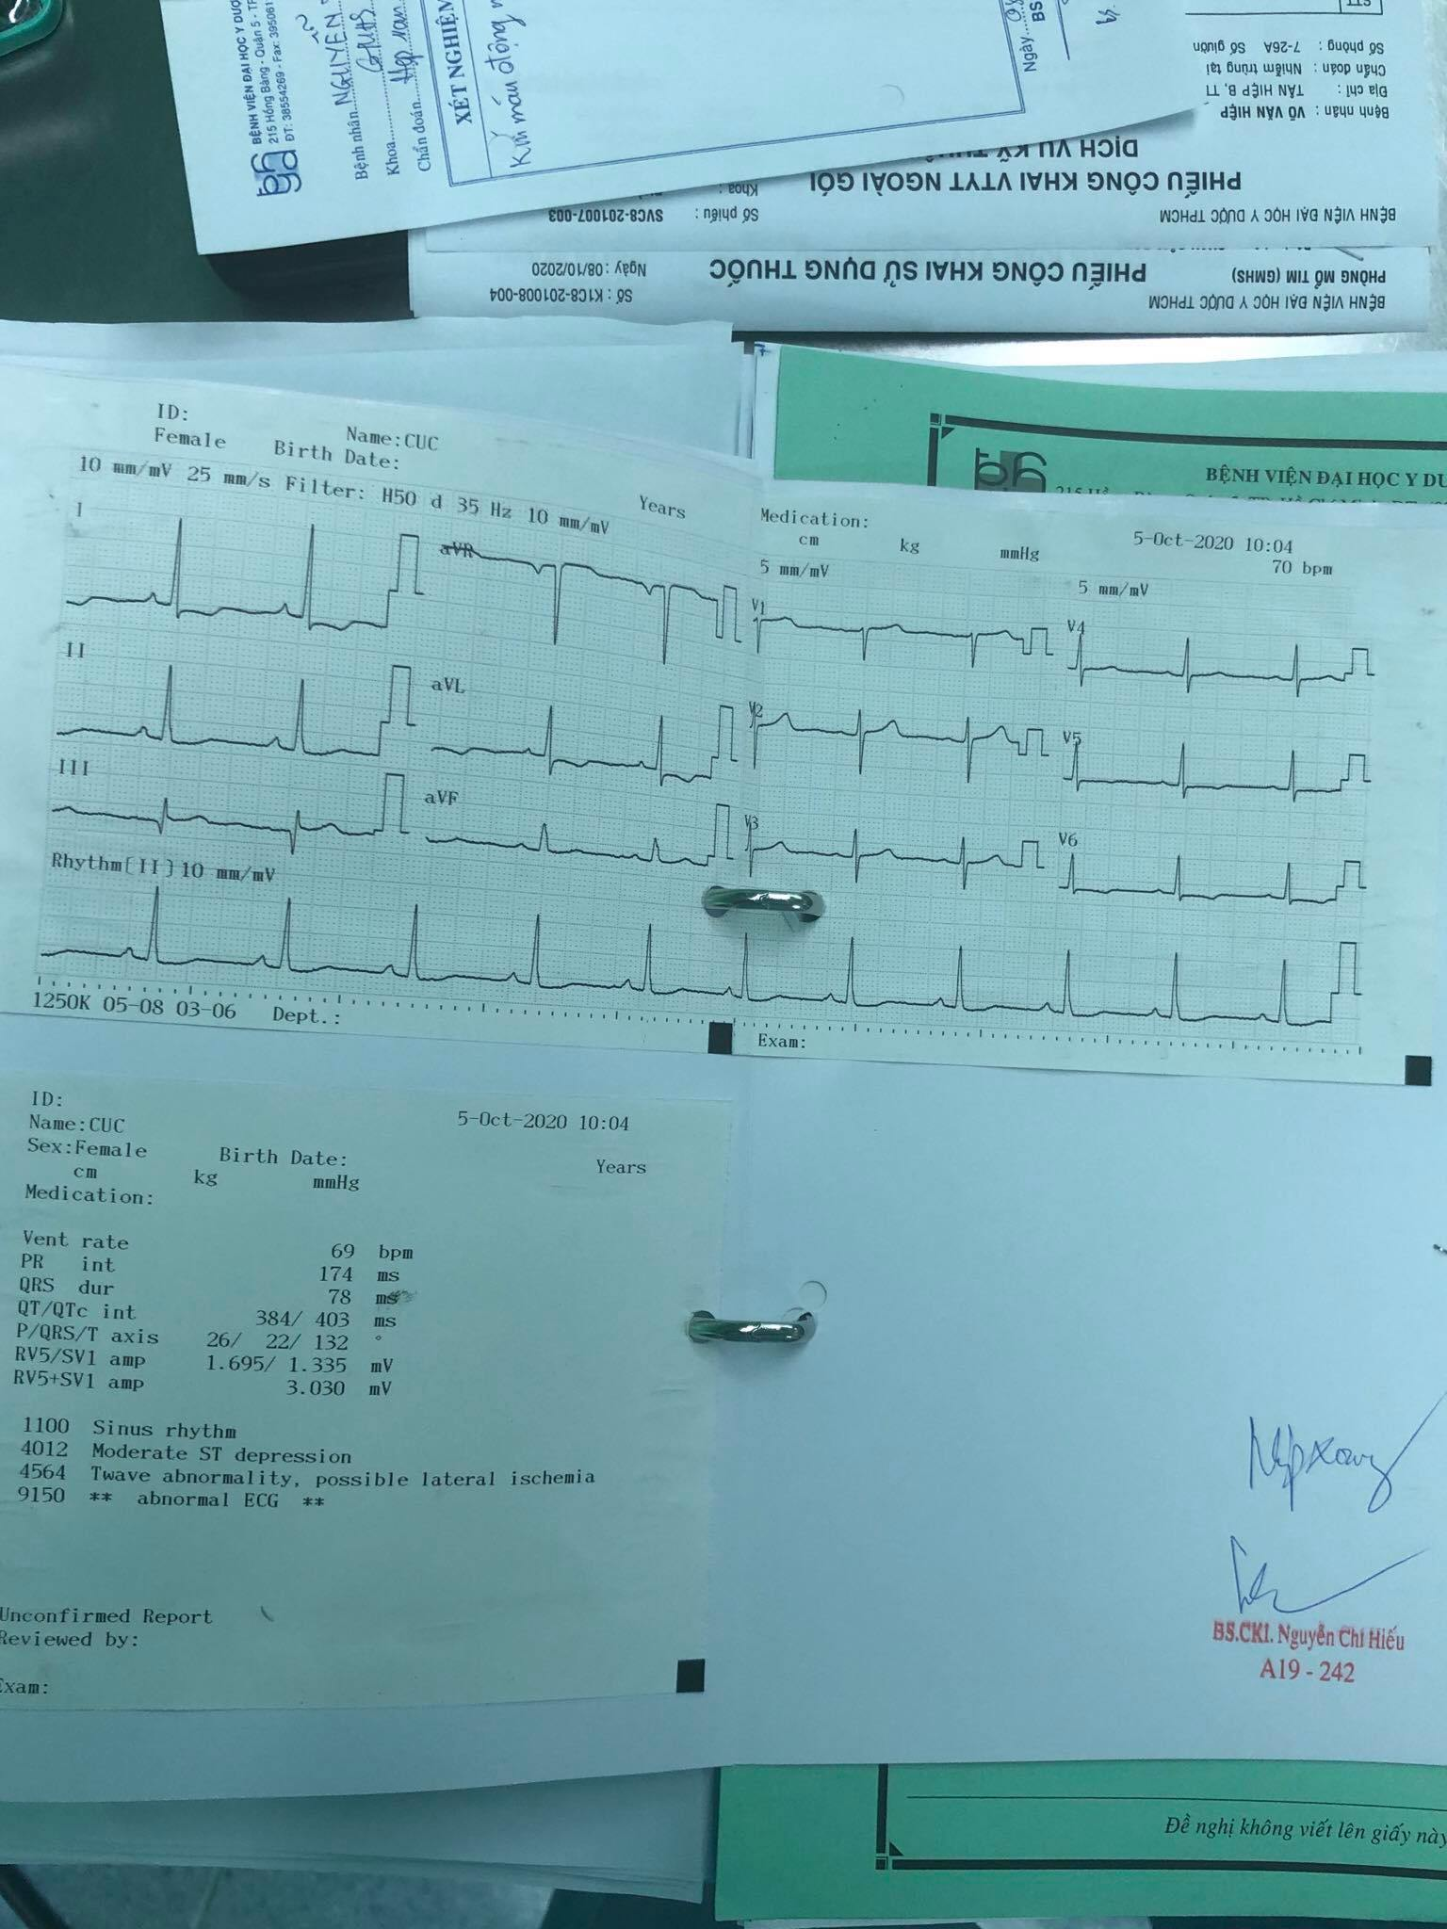

1. **DSA mạch vành**

- Không ghi nhận bất thường

1. **Xquang ngực**

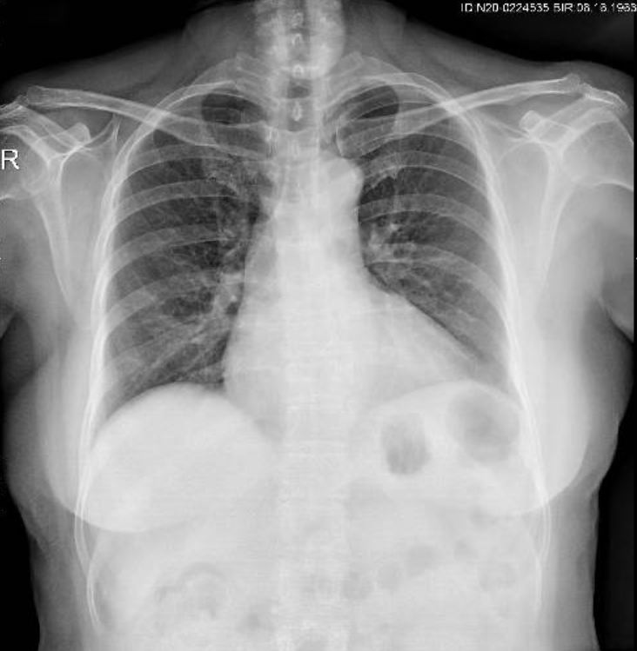

- Không có tổn thương nhu mô tiến triển trong hai phổi.

- Bóng tim to.

**XIII. CHẨN ĐOÁN XÁC ĐỊNH:**

Hẹp hở van ĐMC, hở van 2 lá, suy tim trái độ 2 (NYHA), giai đoạn C (ACC/AHA), THA

**XIV. ĐIỀU TRỊ**

- Phẫu thuật thay van động mạch chủ, sửa van 2 lá